BESCHWERDEFORMULAR
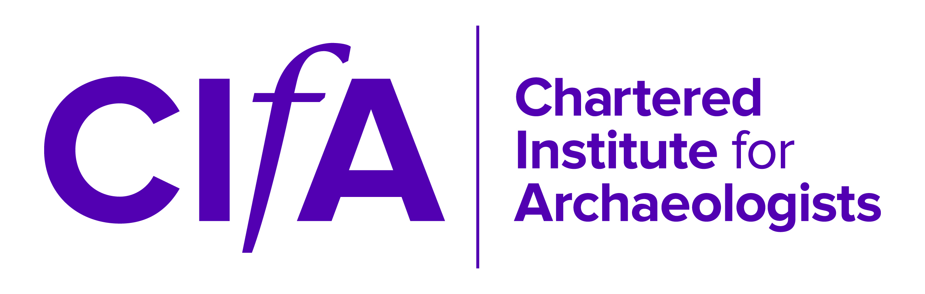
GEGEN CIFA

Dieses Verfahren betrifft Beschwerden über das Chartered Institute for Archaeologists (CIfA) einschließlich des NVQ Assessment Centre und nicht über ein einzelnes Mitglied, eine Firma, die das Gütezeichen für Archäologie führt, oder den gesamten Vorstand. Bitte lesen Sie die zugehörige Anleitung zum Beschwerdeverfahren, bevor Sie dieses Formular ausfüllen.

- PERSÖNLICHE ANGABEN DES/DER BESCHWERDEFÜHRERS/-IN

Name:

Adresse:

Telefonnummer:

E-Mail-Adresse:

Abgabedatum der Beschwerde:

2. ZUSAMMENFASSUNG DER BESCHWERDE
Bitte fassen Sie Ihre Beschwerdepunkte zusammen

3. BETROFFENE MITARBEITER(IN)/GREMIUMSMITGLIEDER
Falls Ihre Beschwerde MitarbeiterInnen/Gremiumsmitglieder/NVQ Assessoren betrifft, geben Sie bitte deren Namen an:

4. WEITERE ANGABEN

Bitte legen Sie eine Erklärung mit Detailangaben bei zu den beanstandeten Vorfällen oder Verhaltensweisen und benennen Sie alle relevanten Namen, Termine und sonstige Informationen, die dem Institut bei seinen Nachforschungen helfen können. Bitte geben Sie Querverweise zu allen Nachweisen an, die Sie mit einreichen.

Wie viele Seiten umfasst Ihre beigelegte Erklärung?………………………………..

Wie viele Seiten umfassen Ihre Nachweise?……………..………….....................

5. ERKLÄRUNG

Ich habe verstanden und bestätige/stimme zu, dass:

    - ich die Anleitung zum Beschwerdeverfahren gegen CIfA gelesen habe.

    - jeder Bestandteil meiner eingereichten Unterlagen mit jeder darin genannten Person besprochen werden darf.

    - CIfA stets bemüht ist, Klagen vertraulich zu behandeln, und von der/dem BeschwerdeführerIn dasselbe erwartet. Ein Bruch dieser Vertraulichkeit kann zur Folge haben, dass CIfA die Beschwerde zurückweist.

Unterschrift……………………………………………….. Datum…………………………….

Bitte senden Sie das ausgefüllte Formular und die Anlagen an admin@archaeologists.net.

